绿海龟的生命旅途

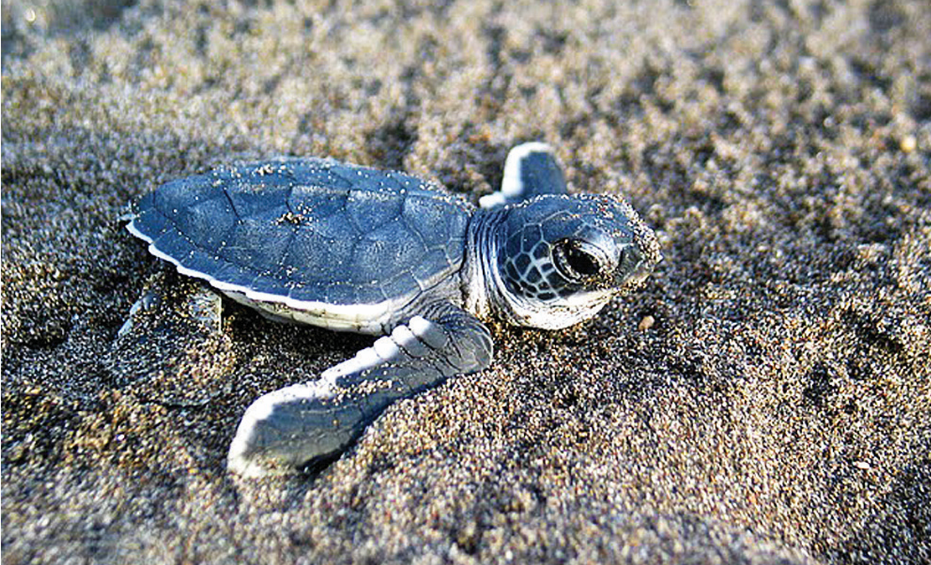**从沙中挣脱而出**

那是一个漫天星星的八月晚上。在哥斯达黎加的沙滩上，有一窝蛋被埋在60厘米深的沙里。巢穴中有超过100只绿海龟蛋，而每只都只有一个高尔夫球般的大小。

其中一只小海龟开始从蛋中挣扎摇动，慢慢地孵出来。刚孵化的小海龟用她嘴喙上较尖的部分撕开蛋壳。虽然仍在沙堆下，但现在小海龟已经解除束缚了。不久，整个巢里充满了生气和动力。

刚孵化出的雌性小海龟用她的鳍足一下一下往上爬。爬上沙面上，可能需要一天以上的时间。

**往水中进发**

当小海龟爬出沙面，她会被海面上反射的月光所吸引。幸运的是，附近的街道和房子没有灯光。因为灯光可能会误导小海龟，使它们走错了方向，离开海岸越来越远。

小海龟前往水中的旅程是一场生存竞赛。她只有核桃般的大小。沙滩上的螃蟹和雀鸟，如夜鹭等，都争相抢夺其他的小海龟，但这只雌性小海龟成功游进水里。

汹涌的波涛把小海龟冲回去，她奋力地抵挡波浪向前游。小海龟在出生的第一天从早到晚不断地游泳，两天来没有丝毫放慢。

**迈出大海**

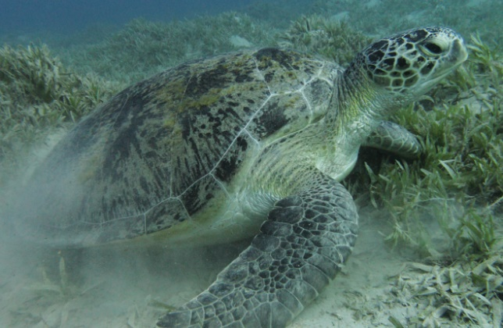小海龟在大海中的旅程常被称为“消失的岁月”。科学家对于绿海龟这个阶段的生命知道甚少。她可能随着水飘流，或随着一簇海藻飘浮。

小海龟会吃海藻四周或海藻上的小虾、小水母、海螺等。不幸的是，海里还有人们丢弃的塑胶和垃圾，若果小海龟吃了这些东西，可能会有生命危险。

大海之中还有其他威胁。捕食者如鲨鱼会在小海龟下游来游去；大鸟会在空中飞来飞去。幸好，她的龟壳拥有着天然的保护色。她的龟壳底部呈白色，可以令在她下面的鲨鱼在阳光之下不易察觉她的存在；她的龟壳朝上的面呈黑色，使其隐藏在暗淡的水中。

**长大成真正的“绿海龟”**

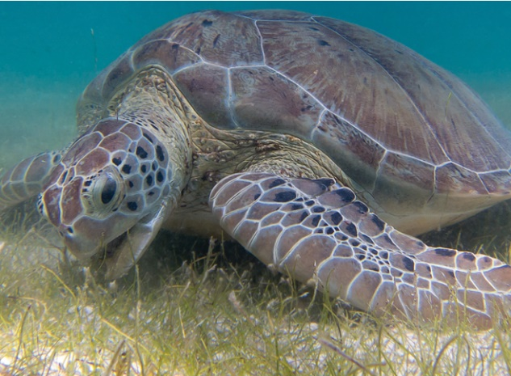几年之后，她已生长成海龟的“青少年”了。她不再是小海龟了，但亦尚未成年。她的龟壳已长到一只餐碟般的大小。这正是离开大海的时候，前往水温和暖的美国佛罗里达州海岸。

她现在拥有更大的外壳，比起刚孵化出来时更安全。她偶尔会啧啧发声地吃水母，但大多会吃藻类和海草。

一年复一年，她慢慢地长大。她逐渐地游离海岸，并往觅食地进发，在那里长大成为一只成年的海龟。

每晚，她在岩石或岩礁下的水域休息，她会屏住呼吸超过五小时。每天她会回到同一片海草之上，这片海草被称为“海龟草”。她就像割草机一样，会把这片用海草造的牧场吃得短短的。海龟进食海草和藻类使她身体的脂肪逐渐转为绿色。事实上，这就是绿海龟得名的原因。

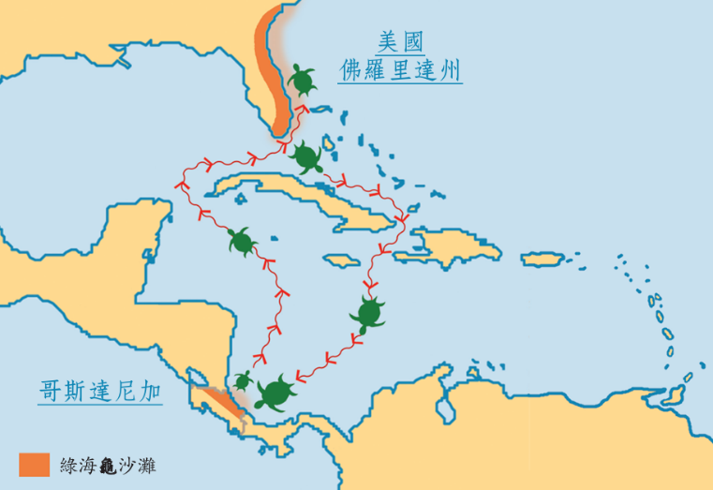

美国

佛罗里达州

哥斯达黎加

绿海龟沙滩

**重返沙滩**

当海龟接近26岁时，外壳会生长成超过90厘米长，而体重已接近130公斤。此时，她要开展生命中另一个探险之旅。她要开始漫长的旅程，回到她的出生地并准备生蛋。

海龟可能需要穿越 1000 公里，但她早已做好准备，她们的鳍足好像翅膀一样，能在水中飞快地前进。

科学家至今仍在研究海龟怎样在汪洋大海中成功找到目的地。他们认为海龟能够感应地球的磁场，帮助它们在脑中绘制地图。它们对于水中的化学物质和气味的记忆，有助它们寻找路线。

当她成功回到出生地后，会寻找一个配偶。几星期后，她会等待天黑，然后爬上沙滩。

**繁衍下一代**

离开了水面后，海龟努力挣扎爬上陆地。她爬往一处海浪不会冲走龟蛋的地方。它会用它的前鳍足挖一个大坑，建造巢穴。它用后足在坑中挖空一个比较小的洞。

经过两个小时的埋头苦干后，她已经准备在较小和较深的洞里，诞下超过 100 颗如皮革般坚韧的白色龟蛋。它把沙子盖在蛋上面，跟着再拨一拨沙子填满整个巢穴。

在往后的两个月里，她会继续挖，并且在三个巢穴里生下海龟蛋。两个月后，新一批的海龟蛋再次孵出，开展它们的生命旅途。

**海龟生生不息**

生下了海龟蛋后，这只成年海龟会再次回到佛罗里达州海岸的觅食地。每几年它和其他成年海龟会回到沙滩去，生下更多的海龟蛋。

每只绿海龟重复着这个生命历程，通常可以长达 80 年。在这段期间，会有数以千计的年幼的绿海龟生下来，并迈向大海。

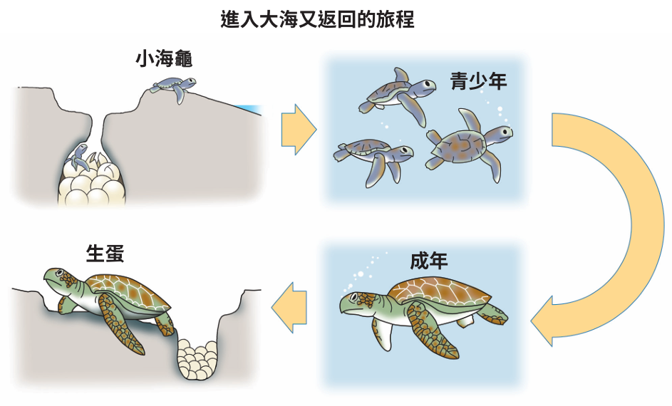

**小海龟**

**进入大海又返回的旅程**